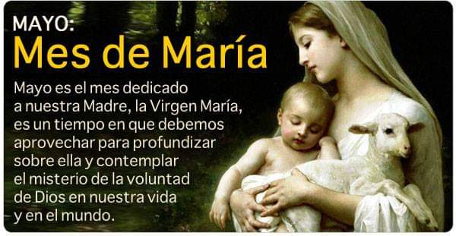
Mes de Mayo,
mes de María

Allocutio 06-05-2019

Una de las devociones más arraigadas entre los católicos de todo el mundo, es la devoción a la Virgen María.

No se puede ser cristiano sin ser mariano, pues Cristo ha entrado en la historia humana por medio de María. Una de las manifestaciones más populares de amor a María, está en el mes de mayo, en que se nos invita especialmente a vivir unidos a Ella en oración, como lo estuvieron los primeros cristianos en espera del Espíritu Santo.

El mes de María, es una antigua y muy bella tradición, que tiene sus inicios en Europa. El mes de María se reza en Mayo, en el llamado “mes de las flores”, cuando llega el buen tiempo y el campo y los jardines, se llenan de los colores y aromas de las flores.

Desde la edad media, se consagró el “mes de las flores”, a la Virgen María, para rendir culto y honores a las virtudes y bellezas de la Madre de Dios.

Quizás se escogió este mes también para cristianizar las solemnidades paganas, que se celebraban en él, en honor de la diosa “Flora”, como mes de las flores y mes de la madre, por la diosa romana de la naturaleza llamada “Maia” (Madre natura, vinculada a la idea de vegetación y florecimiento), de cuyo nombre, deriva el mes que nosotros conocemos hoy como mayo.

La primera noticia clara, que se tiene de la consagración del mes de mayo, a la Virgen, viene del rey Alfonso X “el Sabio”, rey de España, en el siglo XIII., cantaba en sus “Cántigas de Santa María” los loores de mayo, en honor de la Virgen Santísima, porque quería “trovar en honor de la Rosa de las rosas y de la Flor de las flores”.

En Italia fue San Felipe Neri, en el siglo XV el que inicia esta devoción, invitando a los jóvenes, a cantar y llevar flores y ofrecer oraciones a la Virgen.

En el continente americano, fueron los misioneros españoles, los que difundieron esta tradición. En este mes debemos reflexionar, día a día las virtudes de María, mujer de profunda vida de oración, humildad y generosidad paciente, de gran fe y aceptación.
Tenemos que vivir una devoción real y verdadera: imitarla en todo.
Se trata de que vivamos siempre como sus hijos, haciendo lo que Ella, espera de nosotros.
Debemos rendirle un homenaje lleno de amor con las flores de nuestra vida: con nuestra vida compartida con los demás, con nuestros esfuerzos cotidianos, con nuestras ilusiones, nuestras oraciones… todo esto depositado como flores a sus pies.
Recordemos lo que el Papa Benedicto XVI dijo el 30 de abril en el Regina Coeli, haciendo alusión al mes de mayo, mes de María: “En los días que siguieron a la resurrección del Señor, los apóstoles permanecieron confortados por la presencia de María, y después de la Ascensión, perseveraron junto a Ella, esperando Pentecostés.
La Virgen fue para ellos madre y maestra, papel que sigue desempeñando, para los cristianos de todos los tiempos.
Cada año, en el tiempo pascual, vivimos más intensamente esta experiencia y quizá precisamente por este motivo, la tradición popular ha consagrado a María, el mes de mayo, que normalmente cae entre Pascua y Pentecostés.
Por lo tanto, este mes de mayo, nos ayuda a redescubrir el papel maternal que desempeña en nuestra vida, para que seamos siempre discípulos dóciles y testigos valientes del Resucitado.
Encomendemos a María, las necesidades de la Iglesia y de todo el mundo.

